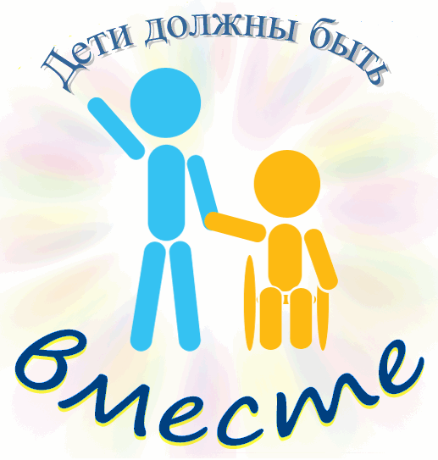  ГЛАВНОЕ, НЕОБХОДИМО ПОМНИТЬ:  ИНВАЛИД – ТАКОЙ ЖЕ ЧЕЛОВЕК, КАК И ВСЕ, ТОЛЬКО ЖИТЬ ЕМУ ГОРАЗДО ТРУДНЕЕ, ЧЕМ ЧЕЛОВЕКУ ЗДОРОВОМУ! 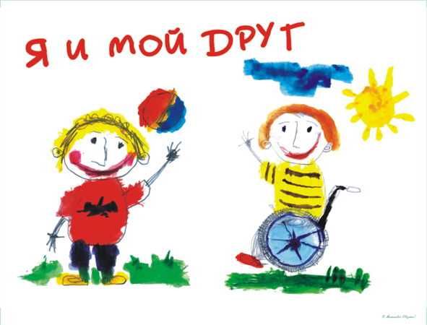  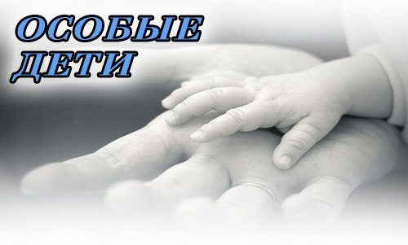Мир «особого» ребенка  Интересен и пуглив.  Мир «особого» ребенка  Безобразен и красив.  Неуклюж, порою странен,  Добродушен и открыт  Мир «особого» ребенка.  Иногда он нас страшит.  Почему он агрессивен?  Почему он так закрыт?  Почему он так испуган?  Почему не говорит?  Мир «особого» ребенка –  Он закрыт от глаз чужих.  Мир «особого» ребенка  Допускает лишь своих! | 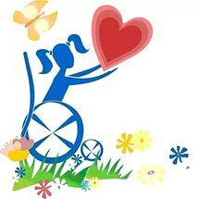  ЛИШЬ ДОБРОТА И ВНИМАНИЕ СПАСУТ МИР!  Адрес:347060  Ростовская область  станица Тацинская  Пер.Комсомольский8,Голикова 14  8(863 97)2-11-51  kolokolchik-tac@yandeх.ru  А ЗНАЕТЕ ЛИ ВЫ ЧТО…..?  В 1992 году Генеральная Ассамблея ООН провозгласила 3 декабря Международным Днем инвалидов.  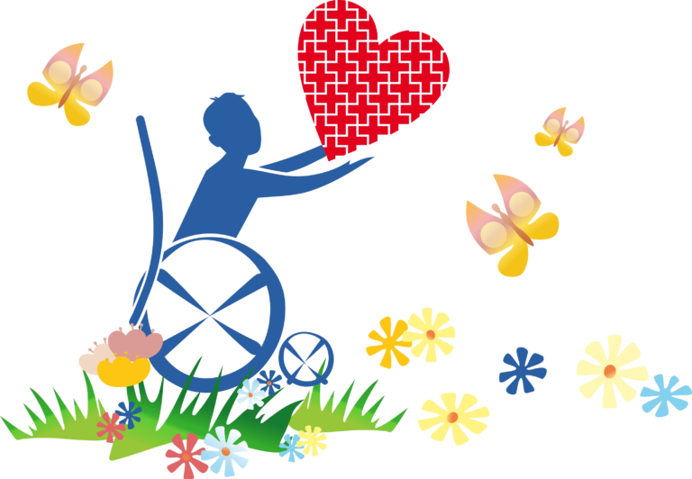  Ассамблея призвала государства-члены ООН проводить мероприятия в ознаменование Дня инвалидов, тем самым напоминая о проблемах этих людей. А главное - обеспечить для них постоянную социальную защиту и поддержку, равные со всеми остальными членами общества возможности.  Российская Федерация подписала принятые ООН документы. Однако, к сожалению, нашей стране еще очень далеко до "общества для всех", о достижении которого к 2010 году говорится в Резолюции Генеральной Ассамблеи ООН №47/3. Положение россиян с ограниченными возможностями остается крайне тяжелым. | Муниципальное дошкольное образовательное учреждение центр развития ребёнка детский сад первой категории «Колокольчик»  ПАМЯТКА ДЛЯ РОДИТЕЛЕЙ  Международный день инвалидов  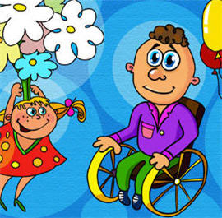  Подготовила:  Байчукова Наталья Сергеевна воспитатель  2020год  Инвалид - не приговор!  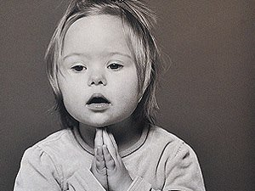  В их глазах не всегда отражается небо,  Их слова не всегда, точно стилус, остры,  Но у каждого сила духовная скрыта,  Каждый хочет опоры, надежды, любви.  И они покоряют вершины и дали,  Где обычный теряется вмиг человек,  Их упорство достойно, их нервы – из стали.  Преклоняю колени пред ними навек.  Вы такие же люди, как каждый на свете,  Пусть же будут добры к вам всегда небеса,  Начинание каждое - счастьем согрето,  Оглашают ваш дом пусть друзей голоса. | 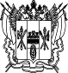  УПОЛНОМОЧЕННЫЙ ПО ПРАВАМ РЕБЕНКА В РОСТОВСКОЙ ОБЛАСТИ  РОДИТЕЛЯМ  ПАМЯТКА ДЛЯ РОДИТЕЛЕЙ  «36 УРОКОВ ДЛЯ РОДИТЕЛЕЙ»  Уроки с 1-7  Обобщенный перечень основных ошибок в воспитательной деятельности родителей  - Недостаточное представление о целях, задачах, формах и методах воспитания;  - Отсутствие у родителей единых требований и четкой линии в методах воспитания;  - Слепая, чрезмерная, неразумная любовь к ребенку. Буаст: «Не делайте из ребенка кумира: когда он вырастет, то потребует жертв»;  - Неоправданная идеализация ребенка (мой самый лучший…);  - Чрезмерная строгость, грубость, авторитарность, физическое насилие. Павел Наторн сказал: «Если вы хотите, чтобы ребенок боялся стыда и наказаний, не приучайте его к ним». Учитывайте, что ремнем по попе – наказание, а рукой по лицу – оскорбление, способное вызвать озлобление ребенка. Мудрые говорили: «Не злите ребенка: кто пожелает бить, будучи ребенком, тот захочет убить, будучи взрослым»;  - Перекладывание на других своих забот о воспитании ребенка (детсад, школа, милиция…);  - Неумеренное удовлетворение материальных запросов детей;

